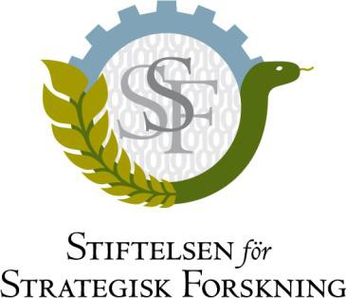

PRESSMEDDELANDE 2025-12-18

Årets bidragsmottagare av Strategisk Mobilitet 2025

I programmet SSF Strategisk mobilitet ges forskare möjlighet att under ett till två år byta arbetsplats från akademi/forskningsinstitut till näringsliv
/myndighet/sjukhus, eller tvärtom. Nu är 2025 års bidrag utdelade.

Tio miljoner kronor fördelas på lika många projekt. Målet med programmet är att öka kunskapsöverföring och korsbefruktning mellan olika sektorer och att ge forskare möjligheten att utvecklas i en ny miljö.

Årets projekt handlar om allt ifrån att påskynda förädlingsprocessen för högavkastande, klimattåliga och näringsrika rödklöversorter, till att utvärdera PFAS-utlakning från deponier och undersöka nya metoder för att säkert återvinna kritiska metaller från PFAS-innehållande material, till att utveckla nya metoder för att hitta biomarkörer för tidigare upptäckt av typ 1-diabetes.

Här är de tio projekten som får 2025 års bidrag:

Sökande | Projekttitel | Rörllighet | Bidrag, kr
Kibrom Berhe Abreha | Snabbförädlingsverktyg för att förbättra rödklöver | SLU -> Lantmännen Seed | 585320
Ivan Carabante | PFAS inom avfallshanteringen: att minska utsläppen | LTU -> RagnSells | 1312239
Cedric Dicko | Tolkbar maskininlärning för växtförädlingsprognoser | LU -> Lantmännen | 1064040
Anders Eklund | Djup inlärning för planering av strålterapi | LiU -> RaySearch Laboratories | 1313000
Qian Guo | Säker migrering till PQC för kritiska 5G/6G-funktioner | LU -> Ericsson | 930000
Alexander Lindmaa | Vågavbildning med fysikbaserad AI | Saab -> KTH | 1025440
Mahmoud Mousavi | Multifysikmetamaterial för framtidens hållbara elnät | UU -> Hitachi Energy | 936257
Ove Nordin | Biobaserade polymerer för hållbara material | Nouryon Pulp -> KTH | 625000
Jianwu Sun | Främja Sveriges SiC-ledarskap via akademi–industri mobilitet | LiU -> TEKSiC AB | 1300000
Xuan Wang | Förbättrad diagnos och behandling av typ 1-diabetes | UU -> Akademiska sjukhuset | 908704

För ytterligare information kontakta:

Programchef Joakim Amorim, joakim.amorim@strategiska.se, 08 - 5058 16 65
Kommunikationschef Sofie Pehrsson, sofie.pehrsson@strategiska.se, 073- 358 16 67

Box 70483, 107 26 Stockholm Besöksadress: Kungsbron 1, G7
Tel: 08-505 816 00 E-post: info@strategiska.se www.strategiska.se

